Presseinformation CleanControlling GmbH

Saugextraktion – benutzerfreundlich und zuverlässig

CleanControlling präsentiert auf der diesjährigen parts2clean in Stuttgart verschiedene Neuheiten und Weiterentwicklungen. Dazu zählt die Neuentwicklung der neuesten Generation des Partikel-Saugextraktionssystems mit dem C|PS³apex.

Die vollflächige Nassextraktion von Bauteilen zur Bestimmung der vorhandenen Partikelfracht ist seit Jahren Stand der Technik und hinreichend normativ beschrieben. Bauteile, die im Kontakt mit flüssigen Medien durch Vollsaugen, Auflösung, etc. beschädigt werden können, sind mit der Nassextraktion nicht prüfbar. Vor einigen Jahren wurden daher neue Extraktionsmethoden, unter anderem die Luftextraktion durch Abblasen der Bauteile in einem geschlossenen Spülkabinett in die VDA 19.1 und der ISO 16232 aufgenommen. Zwischenzeitlich hat sich das Bauteilspektrum auch in Verbindung mit der E-Mobilität und Assistenzsystemen sehr stark verändert, für das auch die Luftextraktion durch Abblasen an Grenzen stößt. So ist z.B. die Prüfung der großen Bauteile von Batteriesystemen in einem geschlossenen Spülkabinett ungeeignet. Aber auch die Anforderung nach geeigneten Prüfmethoden direkt im Prozessumfeld ist mit den etablierten Extraktionsmethoden nicht erfüllbar.
CleanControlling hat daher ergänzend das Verfahren der Saugextraktion entwickelt. Diese Partikelsaugextraktion stellt heute eine Variante der in den Normen beschriebenen Luftextraktion dar. Die Qualifizierung der Extraktionsparameter erfolgt hierbei auch mittels Abklingmessung nach VDA 19.1 / ISO 16232, die Analysefiltration und die lichtoptische Analyse erfolgt ebenfalls nach VDA 19.1 / ISO 16232 und führt damit zu reproduzierbaren und vergleichbaren Ergebnissen. Die Saugextraktion wird zunehmend in Prüfspezifikationen namhafter OEM und Zulieferer definiert und normativ beschrieben.

Effektivität der Saugextraktion im Vergleich
Die Prüfung von Partikelverunreinigungen an funktionsrelevanten Bauteilen, die im Wesentlichen aus dem Herstellungsprozess resultieren, erfolgt durch eine indirekte Prüfung. Vor der mikroskopischen Auswertung durch Vermessung, Zählung und Typisierung der Partikel, werden diese durch einen Probenahmeschritt vom Bauteil extrahiert. Dieser als Extraktion bezeichnete Vorgang erfolgt mit Hilfe von flüssigem oder trockenem Medium. Zu den weit verbreiteten Extraktionsverfahren gehören unter anderem folgende Methoden:
Spritzen Abblasen Absaugen
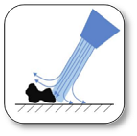
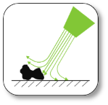
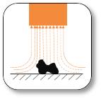

Für die Untersuchung der Effektivität dieser drei Extraktionsverfahren wurde in 2021 durch eine Arbeitsgruppe des ZVEI e.V. (Verband der Elektro- und Digitalindustrie) eine umfassende Studie mit groß angelegter Testreihe mit verschiedenen elektrischen und elektronischen Baugruppen durchgeführt. Es wurden mehrere Bauteile von HV-Steckverbindern, Steckerleisten und Leiterplatten aus der gleichen Produktionschargen entnommen und mit diesen drei Extraktionsverfahren geprüft und analysiert. Der Fokus lag hierbei auf der Gesamtpartikelanzahl aus mehreren Einzelanalysen und der Streuungsbreite untereinander.

Die statistische Auswertung zeigt, dass die Verfahren miteinander vergleichbar sind.
Die Bewertung der Analyseergebnisse zeigte, dass die größten metallischen Partikel von allen drei untersuchten Methoden zuverlässig extrahiert werden. Die Ergebnisse zeigen auch, dass Bauteile gleicher Charge zwar eine große Streuung besitzen, diese aber hinreichend einer Normalverteilung folgt, um daraus Mittelwerte und Standardabweichungen ableiten zu können.
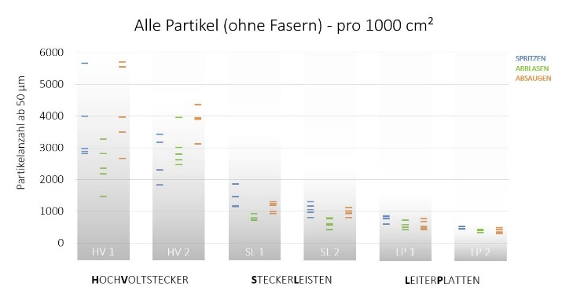
Tendenziell ergibt sich daraus zwischen
- Abblasen und Spritzen eine Korrelation von 88 bis 96 % und mittlere rel. Abweichung von -24%
- Absaugen und Abblasen eine Korrelation von 97 bis 99 % und mittlere rel. Abweichung von +34%
- Absaugen und Spritzen eine Korrelation von 96 bis 98 % und mittlere rel. Abweichung von -1%.

Fazit der Studie
Alle Extraktionsverfahren sind für die Bestimmung der Oberflächensauberkeit von elektronischen Bauteilen geeignet und vergleichbar. Zum einen aufgrund der zuverlässigen Extraktion der größten Partikel und zum anderen aufgrund der guten Korrelation zwischen den Verfahren.

C|PS³apex - neueste Generation des Partikel-Saugextraktionssystems
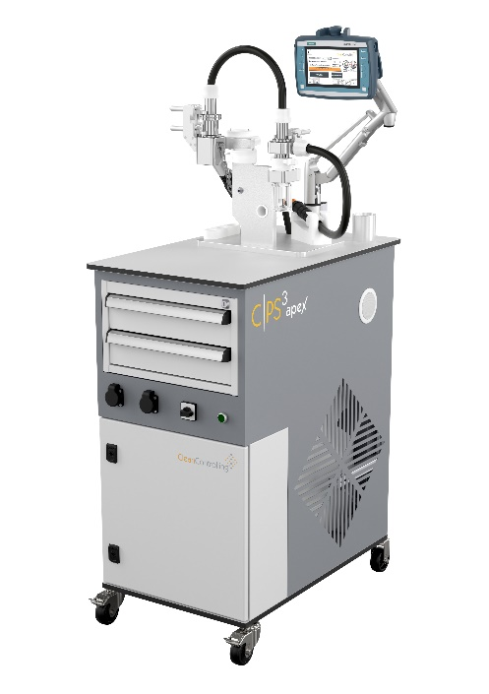
Neu ist das Saugextraktionssystem C|PS³apex als grundlegende Neuentwicklung unter Berücksichtigung aller Anwender-Erfahrungen der vergangenen Jahre mit dem bisherigen Partikelsaugextraktionssystem C|PS² von CleanControlling. Neben dem kompletten ergonomischen Redesign des gesamten konstruktiven Aufbaus unterstützt insbesondere die benutzerfreundliche Navigation mit Sprachansagen durch den frei programmierbaren Prüfablauf die Sicherstellung reproduzierbarer Sauberkeitsprüfungen. Hierfür verfügt das Saugextraktionssystem über eine moderne digitale Steuerung zur Speicherung von Analyseparametern und zur visuellen Unterstützung durch Bildschirmanzeige der Prüfabläufe. Die Überwachung der Prüfparameter umfasst eine vollständig integrierte Überwachung des Volumenstroms während der Saugextraktion.
Besondere Merkmale sind außerdem die ergonomische Schnellspannvorrichtung für die Filterspannstelle, Halterungen für Düsen und Saugschlauch sowie erweiterter Funktionsumfang für die Partikelabscheidung.
Selbstverständlich ist das System ist grundsätzlich ESD-konform aufgebaut und erlaubt somit den Einsatz in ESD-Bereichen oder zur Prüfung von ESD-sensiblen Bauteilen, was insbesondere im Produktionsumfeld von Bauteilen für die E-Mobilität von Bedeutung ist. In Verbindung mit der Steuerung ist diese ESD-Konformität eine wichtige Basis für automatisier Roboter-Anwendungen für Inline-Prüfungen.

Nicht zur Veröffentlichung:

Wir freuen uns auf die Zusendung eines Belegexemplars bzw. Veröffentlichungslinks. Vielen Dank im Voraus.
Anzahl der Zeichen (mit Leerzeichen): 5.556

Ansprechpartner für die Redaktion:
Christoph Wolfsperger
+49 (0)7465 92 96 78-44
c.wolfsperger@cleancontrolling.de
Link zum Presseportal: https://www.cleancontrolling.com/presse

Grafiken zu den Extraktionsverfahren: Download vom Presseportal

Grafik: „Grafik Vergleich aus ZVEI-Studie.jpg“ (73 KB – Download vom Presseportal)
Grafikunterschrift: Vergleich der Partikelverteilung (Quelle: CleanControlling)

Bild: „cps3-freisteller_a1300dpi.jpg“ (17,3 MB - Download vom Presseportal)
Bildunterschrift: C|PS³apex – neues Partikel-Saugextraktionssystem (Quelle: CleanControlling)

